Bochs虚拟机的配置
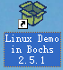
为了使用FAT12文件系统，我们需要一个有现成DOS操作系统的虚拟机环境。为了同时也可以使用软盘映像来制作我们的操作系统，还需要支持双软盘映像的虚拟机。Virtual PC显然不能满足这些要求，而小巧的Bochs虚拟机则完全符合我们的需要。

2.1 DLX Linux Demo
如果大家在安装Bochs虚拟机时，选择了完全安装（包含DLX Linux Demo），则会自动生成dlxlinux子目录及一系列文件，并会在桌面上生成批处理文件run.bat对应的图标。双击该图标，运行结果如下：
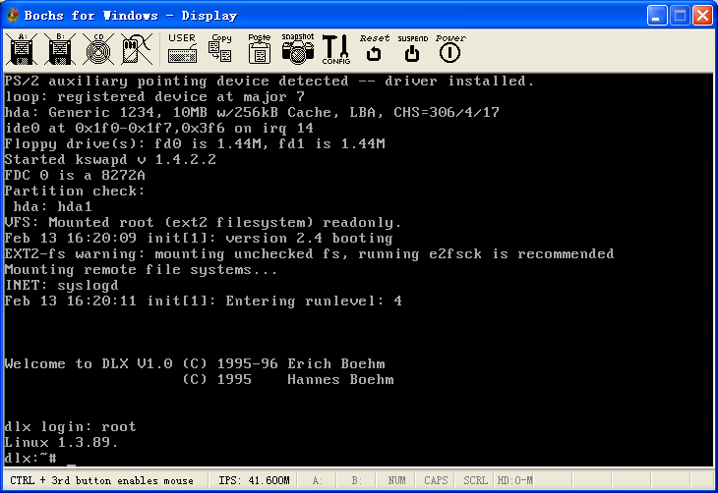
Linux Demo in Bochs显示窗口

run.bat文件的内容为（改变当前目录、启动bochs）：
cd "C:\Program Files\Bochs-2.5.1\dlxlinux"
..\bochs -q -f bochsrc.bxrc

2.2 FreeDOS
FreeDOS是一种自由开源的兼容DOS操作系统，由Jim Hall领导一个团队于1994年中开始开发，1998年1月12日推出最初的0.05版，2006年9月3日推出1.0版，2012年1月2日推出1.1版。官方网站（http://www.freedos.org/）提供可安装的光盘映像文件fd11src.iso（38.9MB）下载，也可以从我的个人网页上下载。
安装完整的FreeDOS 1.1，需要100MB的硬盘空间，可以将其安装到在Virtual PC中新创建的FreeDOS虚拟机中。具体细节我这里就不介绍了，因为我们准备改用Bochs虚拟机，来进行我们下一步的实验。
可以从我的个人网页上，下载我自己制作的1.1版的系统软盘映像FDOS11.img，到Bochs虚拟机安装目录的dlxlinux子目录中。

2.3 Bochs配置文件
与Virtual PC通过对话框来设置虚拟机参数不同，Bochs是通过配置文件来设置虚拟机的各种参数，包括安装软盘和设置启动盘。
在Windows平台下的Bochs虚拟机的配置文件为bochsrc.bxrc，例如DLX Linux Demo的bochsrc.bxrc内容为：
###############################################################
# bochsrc.txt file for DLX Linux disk image.
###############################################################

# how much memory the emulated machine will have
megs: 32

# filename of ROM images
romimage: file=../BIOS-bochs-latest
vgaromimage: file=../VGABIOS-lgpl-latest

# what disk images will be used
floppya: 1_44=floppya.img, status=inserted
floppyb: 1_44=floppyb.img, status=inserted

# hard disk
ata0: enabled=1, ioaddr1=0x1f0, ioaddr2=0x3f0, irq=14
ata0-master: type=disk, path="hd10meg.img", cylinders=306, heads=4, spt=17

# choose the boot disk.
boot: c

# default config interface is textconfig.
#config_interface: textconfig
#config_interface: wx

#display_library: x
# other choices: win32 sdl wx carbon amigaos beos macintosh nogui rfb term svga

# where do we send log messages?
log: bochsout.txt

# disable the mouse, since DLX is text only
mouse: enabled=0

# enable key mapping, using US layout as default.
#
# NOTE: In Bochs 1.4, keyboard mapping is only 100% implemented on X windows.
# However, the key mapping tables are used in the paste function, so
# in the DLX Linux example I'm enabling keyboard_mapping so that paste
# will work. Cut&Paste is currently implemented on win32 and X windows only.

#keyboard_mapping: enabled=1, map=$BXSHARE/keymaps/x11-pc-us.map
#keyboard_mapping: enabled=1, map=$BXSHARE/keymaps/x11-pc-fr.map
#keyboard_mapping: enabled=1, map=$BXSHARE/keymaps/x11-pc-de.map
#keyboard_mapping: enabled=1, map=$BXSHARE/keymaps/x11-pc-es.map
其中红色标识的部分涉及软硬盘映像文件的设置及启动盘的设置。
我们可将配置文件中软盘A的映像文件，从“floppya.img”改为FreeDOS的“fdos11.img”（在DOS操作系统中，文件名和命令行是不区分字母大小写的）。再将“boot:”后的“c”改为“floppy”，即从原来的硬盘C（Demo Linux）启动变成从软盘A（FreeDOS）启动。
重新启动Linux Demo in Bochs 2.5.1虚拟机，则运行结果如下：
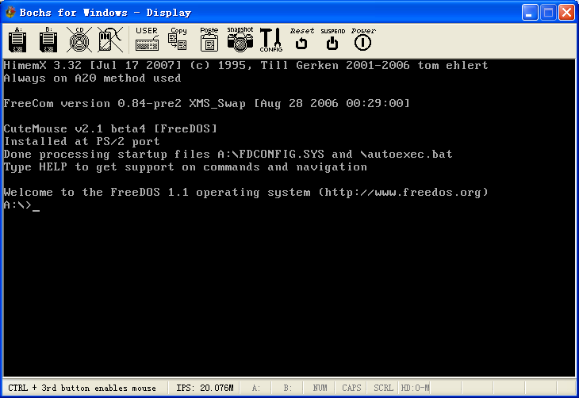
老版本FreeDOS的运行界面

